FILM GOGGLE КОМПЛЕКТ ЗАЩИТНОЙ ПЛЕНКИ ДЛЯ ЗАКРЫТЫХ ОЧКОВ
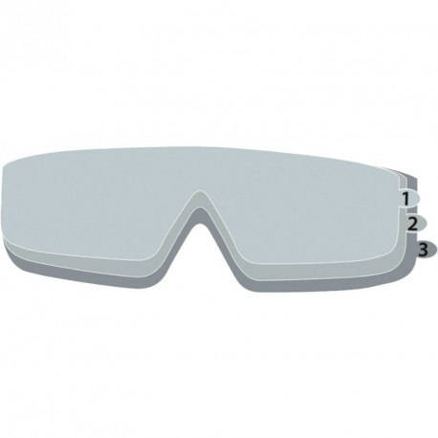
Цвет: прозрачные
Размер:
СПЕЦИФИКАЦИЯ
Комплект защитной пленки для предохранения линз очков от царапин. В комплекте 3 пленки. Снимаются послойно по мере необходимости. Не влияют на оптический класс изделия. В упаковку входят 10 комплектов.
Вес упаковки – 56 гр.
ОСНОВНЫЕ ПРЕИМУЩЕСТВА ТОВАРА ДЛЯ ПОЛЬЗОВАТЕЛЯ
Продлевают срок службы линзы закрытых очков.
